## HAROLD ARLEY GARIBELLO REY

*TECNICO PROGRAMADOR*

## Ing. HAROLD ARLEY GARIBELLO REY

Celular: 3209732350

# HAROLD ARLEY GARIBELLO REY

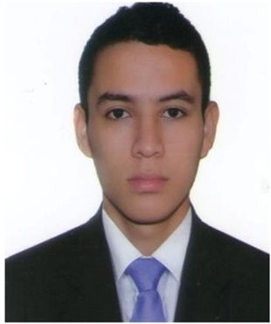



Como profesional tengo la experiencia de mantener el dominio de mis emociones para resolver problemas complejos , especialmente en situaciones de alta presión, considero tener capacidad para trabajar en equipo y aportar con ideas nuevas a los proyectos, también tengo la capacidad de ser humilde y escuchar consejos para mejorar en mi campo.

# HAROLD ARLEY GARIBELLO REY



**DOCUMENTO DE IDENTIDAD**: *1123512860 de castilla la nueva*

**FECHA DE NACIMIENTO**: *27 de diciembre de 1994*

**LUGAR DE NACIMIENTO**: *castilla la nueva -meta*

**TELÉFONO PERSONAL:** *3209732350*

**DIRECCION:** *Kr 111 148 75 TO 4 APT 604*

### Senderos del parque 2 - Suba

**E-MAIL:** [*harold.garibello.rey@gmail.com*](mailto:harold.garibello.rey@gmail.com) [*harold.garibello@unillanos.ed.co*](mailto:%20harold.garibello@unillanos.ed.co)



**SUPERIORES: INGENIERÍA DE SISTEMAS**

Universidad de los Llanos 4 semestre

Villavicencio

**BACHILLERATO: INSTITUCION EDUCATIVA CASTILLA LA NUEVA**

Báchiller académico

Grado 14 de diciembre de 2011 Castilla la nueva

**PRIMARIA: INSTITUCION EDUCATIVA CASTILLA LA NUEVA**

Castilla la nueva

**IDIOMA EXTRANJERO:** INGLES

Universidad Nacional – Departamento de Idiomas Dominio del idioma hablado (40%)

Dominio del idioma escrito (60%) Dominio del idioma Leido (90%)

#### CURSOS: diplomado técnico en big data y desarrollo web fundacion carlos Slim

#### MECANOGRAFIA FUNDACION CARLOS SLIM

#### CURSOS EN SOLO LEARN JAVA,SQL,FLASK,JAVASCRITP,HTML,CSS,CONOCIMIENTOS EN ESTRUCTURA DE DATOS CON PYTHON.



**NOMBRE DE LA EMPRESA:**

**AREA: SERVICIOS FREELANCER**

**ROL DESEMPEÑADO: TECNICO PROGRAMADOR**

**Inicio** 1 Febrero de 2019

**Fin** 20 de ENERO de 2020

**FUNCIONES:** DESARROLLO FRONTEND Y BACKEND

DE SITIO WEB ,AUTOMATIZACION DE PROCESOS PARA APP KIWI.

#### JEFE INMEDIATO TEC. DIEGO AGUILAR

TEC. PROGRAMADOR FREELANCE

 **NOMBRE:** tec. diego aguilar

**CARGO:** FreeLancer desarrollador

**TELEFONO:** 3123914859

**NOMBRE:** Ing. jeisson javier rey duque

**CARGO:** arquitecto base de datos

INGENIERO EN TATA CONSULTING

#### TELEFONO: 3123914859

**HAROLD ARLEY GARIBELLO REY**

CC 1.123.512.860